**22.3 实际问题与二次函数**

**二次函数与图形面积**



能从实际问题中分析、找出变量之间的二次函数关系，并能利用二次函数的图象和性质求出实际问题的答案.



阅读教材,自学“探究1”，能根据几何图形及相互关系建立二次函数关系式，体会二次函数这一模型的意义.

**自学反馈** 学生独立完成后集体订正

①如图，点C是线段AB上的一点，AB=1，分别以AC和CB为一边作正方形，用S表示这两个正方形的面积之和，下列判断正确的是(A)

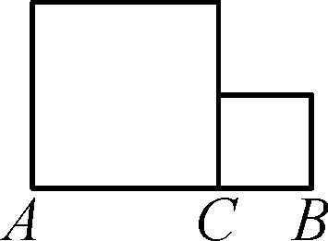

A.当C是AB的中点时，S最小

B.当C是AB的中点时，S最大

C.当C为AB的三等分点时，S最小

D.当C是AB的三等分点时，S最大

②用长8 m的铝合金制成如图所示的矩形窗框，使窗户的透光面积最大，那么这个窗户的最大透光面积是 m2.

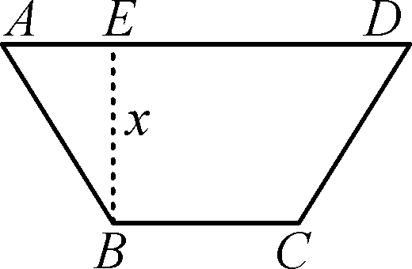

第②题图 第③题图

③如图所示，某村修一条水渠，横断面是等腰梯形，底角为120°，两腰与下底的和为4 cm，当水渠深x为时，横断面面积最大，最大面积是.

先列出函数的解析式，再根据其增减性确定最值.



**活动1 小组讨论**

**例1** 某建筑的窗户如图所示，它的上半部是半圆，下半部是矩形，制造窗框的材料长为15 m(图中所有线条长度之和)，当x等于多少时，窗户通过的光线最多(结果精确到0.01 m)？此时，窗户的面积是多少？

解:由题意可知4y+×2πx+7x=15.化简得y=.

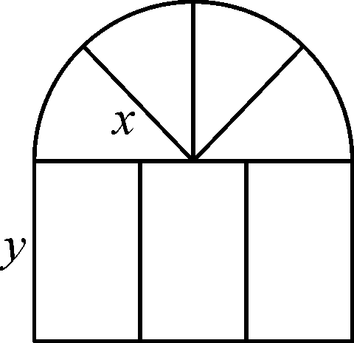

设窗户的面积为S m2，则S=πx2+2x×=-3.5x2+7.5x.

∵a=-3. 5<0，∴S有最大值.∴当x=-=≈1.07 (m)时，

S最大=≈4.02(m2).即当x≈1.07 m时，窗户通过的光线最多.

此时，窗户的面积是4.02 m2.

此题较复杂，特别要注意:中间线段用x的代数式来表示时，要充分利用几何关系；要注意顶点的横坐标是否在自变量x的取值范围内.



**活动2 跟踪训练**(小组讨论解题思路共同完成并展示)

如图，要设计一个等腰梯形的花坛，花坛上底长120米，下底长180米，上下底相距80米，在两腰中点连线(虚线)处有一条横向甬道，两腰之间有两条竖直甬道，且它们的宽度相等，设甬道的宽为x米.

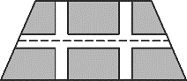

①用含x的式子表示横向甬道的面积；

②当三条甬道的总面积是梯形面积的八分之一时，求甬道的宽；

③根据设计的要求，甬道的宽不能超过6米，如果修建甬道的总费用(万元)与甬道的宽度成正比例关系，比例系数是5.7，花坛其余部分的绿化费用为每平方米0.02万元，那么当甬道的宽度为多少米时，所建花坛的总费用最少？最少费用是多少万元？

解：①150x m2；②5 m；③当甬道宽度为6 m时，所建花坛总费用最少，为238.44万元.

想象把所有的阴影部分拼在一起就是一个小梯形.



**活动1 小组讨论**

**例2** 如图，从一张矩形纸较短的边上找一点E，过E点剪下两个正方形，它们的边长分别是AE、DE，要使剪下的两个正方形的面积和最小，点E应选在何处？为什么？

解:设矩形纸较短边长为a，设DE=x，则AE=a-x.

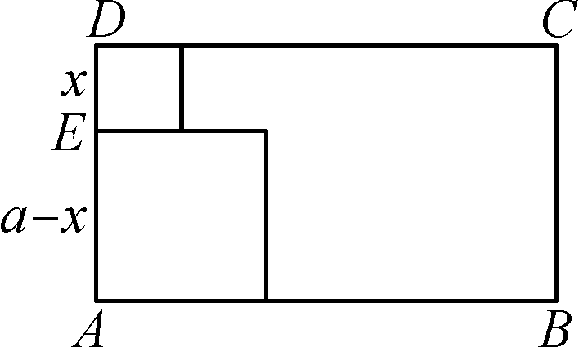

那么两个正方形的面积和y为y=x2+(a-x)2=2x2-2ax+a2.当x=a时，

y最小=2×(a)2-2a×a+a2=a2. 即点E选在矩形纸较短边的中点时，剪下的两个正方形的面积和最小.

此题关键是充分利用几何关系建立二次函数模型，再利用二次函数性质求解.



**活动2 跟踪训练**(独立完成后展示学习成果)

如图，有一块空地，空地外有一面长10 m的围墙，为了美化生活环境，准备靠墙修建一个矩形花圃，用32 m长的不锈钢作为花圃的围栏，为了浇花和赏花的方便，准备在花圃的中间再围出一条宽为1 m的通道及在左右花圃各放一个1 m宽的门，花圃的宽AD究竟应为多少米才能使花圃的面积最大？

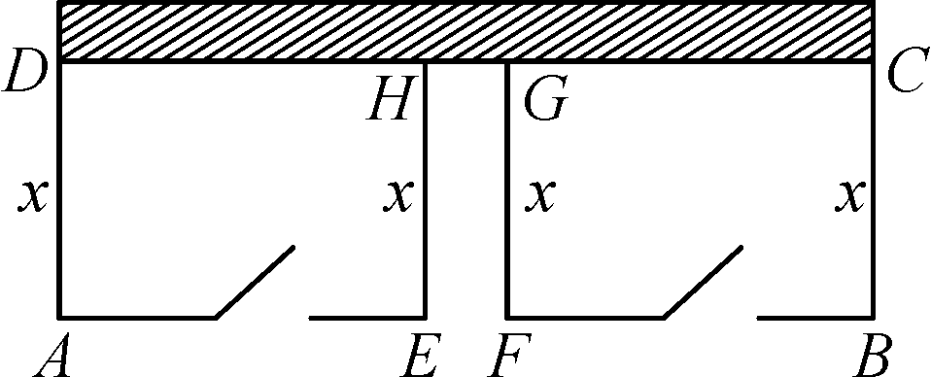

解：当x=6.25 m时，面积最大为56.25 m2 .

此题要结合函数图象求解，顶点不在取值范围内.



**活动3 课堂小结**

学生试述:这节课你学到了些什么？



教学至此，敬请使用学案当堂训练部分.